**Module 14 –語言服務應用1**

情節描述：學習Azure語言類別中的關鍵字詞擷取、實體辨識服務、文本翻譯服務

預設目標：能夠了解如何使用Azure語言類別中的關鍵字詞擷取、實體辨識、文本翻譯服務

估計時間：20分鐘

★★★ Lab01: 執行關鍵字詞擷取服務操作 ★★★

1. 參考Demo_14-3.ipynb範例程式碼
2. 使用Jupyter notebook將Demo_14-3.ipynb打開
3. 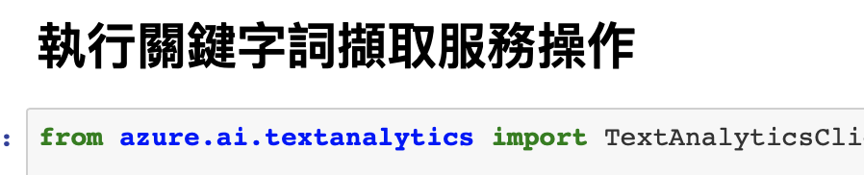執行範例中關鍵字詞擷取服務程式碼

★★★ Lab02: 執行實體辨識服務操作 ★★★

1. 參考Demo_14-3.ipynb範例程式碼
2. 使用Jupyter notebook將Demo_14-3.ipynb打開
3. 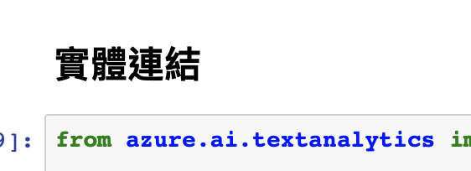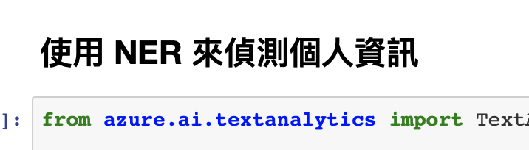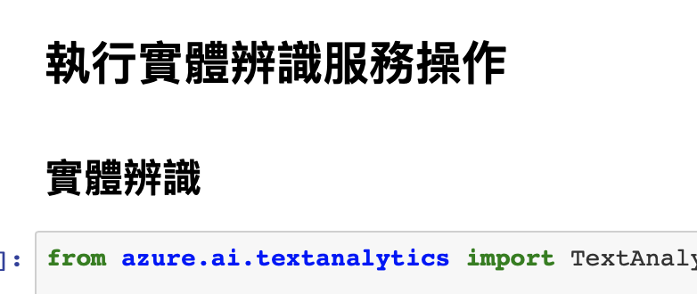執行範例中實體辨識服務三筆程式碼

★★★ Lab03: 建立文本翻譯服務並執行服務操作 ★★★

1. 一張含有 螢幕擷取畫面, 監視器, 螢幕, 黑色 的圖片

   自動產生的描述開啟Azure網頁(<https://azure.microsoft.com/zh-tw/>)點選右上角入口網站並登入註冊帳號
2. 登入後於以下截圖點選建立資源

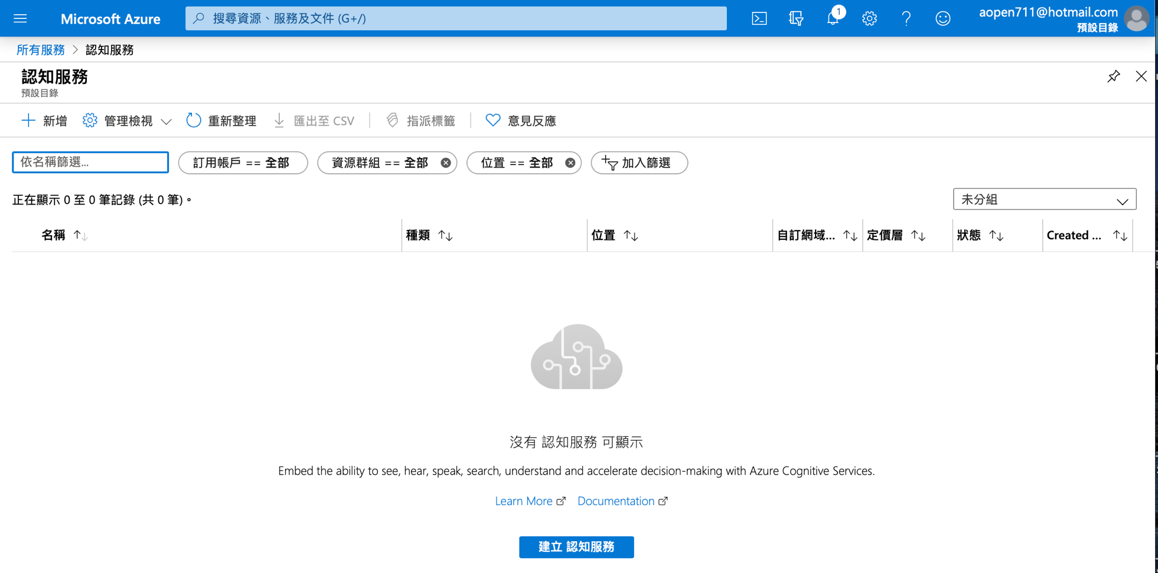

1. 一張含有 螢幕擷取畫面 的圖片

   自動產生的描述一張含有 螢幕擷取畫面, 電腦 的圖片

   自動產生的描述點選新增後於marketplace選擇AI+機器學習服務類別中的文本翻譯服務
2. 選擇圖像後點選建立，填寫相關資料後點選建立

1. 注意，請確認欲選地區有沒有該服務
2. 完成服務建置後，使用Jupyter notebook將Demo_14-3.ipynb打開
3. 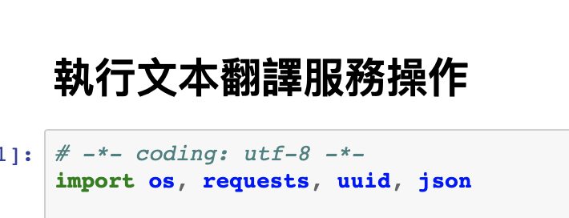執行範例文本翻譯服務程式碼